Aluno: Adriano Caversan
Professor: Joseph Harari
Curso de pós-graduação: Oceanografia
Área de concentração: Oceanografia Física
Disciplina: Análise de marés oceânicas – IOC 5801
Curso de Especialização: Medição, Análise, Previsão e Modelagem do Nível do Mar
Disciplina: Método harmônico de análise e previsão do nível do mar.
A partir de dados horários de nível do mar de 2020 em Cananéia (SP, Brasil):

1) Determinar os parâmetros estatísticos básicos da série (média, desvio padrão, mediana, moda, mínimo, máximo, curtose e assimetria).
*** Trecho de código do programa MatLab no arquivo amaroc_L1_adriano_caversan.m

% Leitura dos dados de Cananeia
fprintf('\n>>> Leitura dos dados de Cananeia <<<\n')
load Cananeia_2020.dat
x = Cananeia_2020;
nudad = size(x,1);

% Extraindo dados: ano, mes, dia, hora, minuto, segundo, nivel do mar (m)
ano = x(:,1);
mes = x(:,2);
dia = x(:,3);
hora = x(:,4);
minuto = x(:,5);
segundo = x(:,6);
elev = x(:,7);

% QUESTÃO 1: Estatistica basica da serie de elevacao
estat(1,1) = mean(elev);
estat(2,1) = median(elev);
estat(3,1) = mode(elev);
estat(4,1) = std(elev);
estat(5,1) = min(elev);
estat(6,1) = max(elev);
estat(7,1) = kurtosis(elev);
estat(8,1) = skewness(elev);

fid=fopen('lista-01/data-tmp/cananeia_2020_estat.dat','w');
fprintf(fid,'%10.4f\n',estat);
fclose(fid);

2) Plotar os dados, indicando o valor médio, bem como esse valor ± desvio padrão, ± 2 * desvio padrão, ± 3 * desvio padrão; plotar a série temporal e sua tendência, informando a taxa de variação dos dados de nível do mar ao longo do ano.

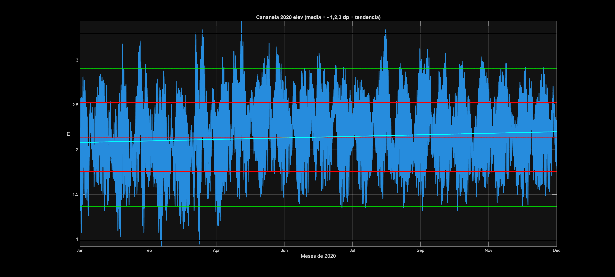

3) Plotar o histograma e os percentis dos dados; fornecer o máximo número de observações nas classes do histograma e os valores numéricos dos 10º, 25º, 75º e 90º percentis.

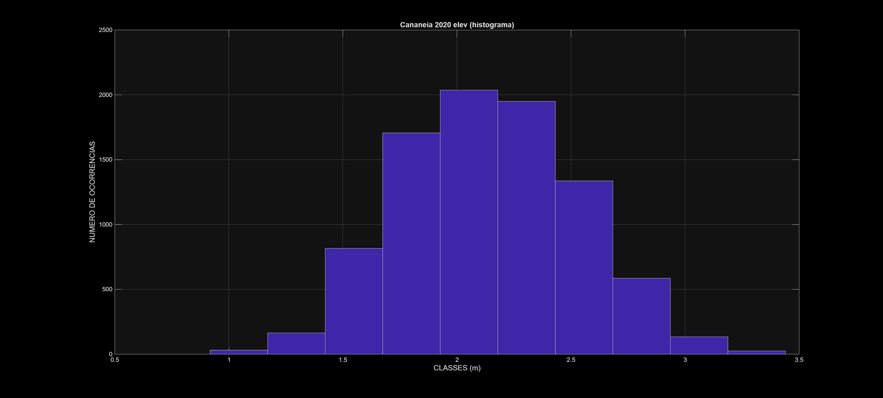

4) Calcular as funções densidade de probabilidade, considerando distribuições normal e do valor extremo. Determinar três probabilidades de interesse para cada função.

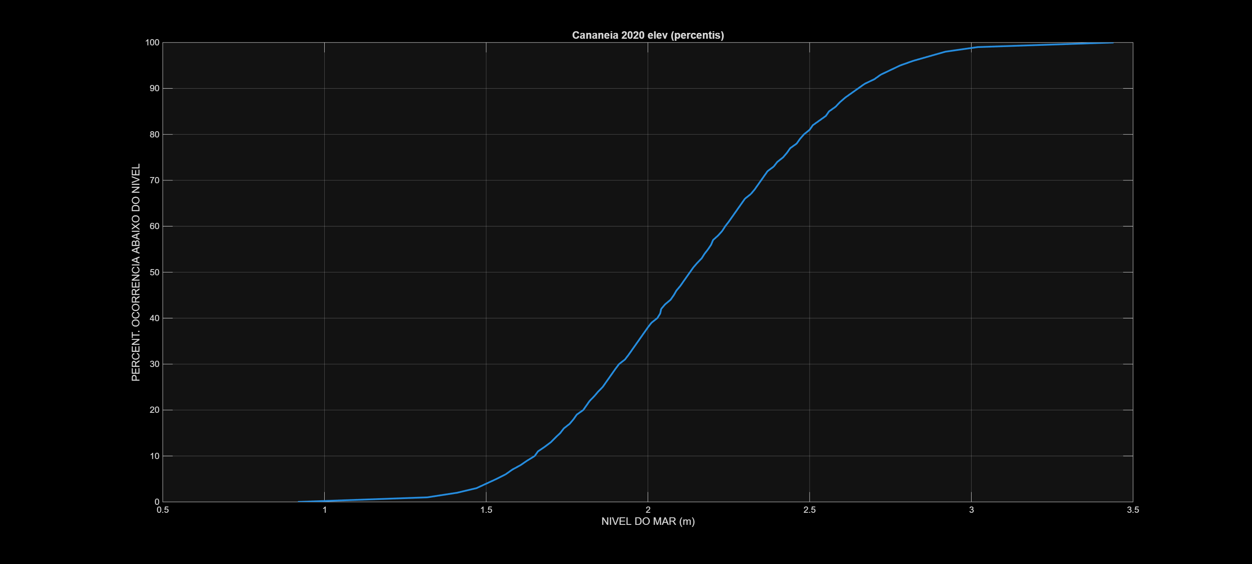
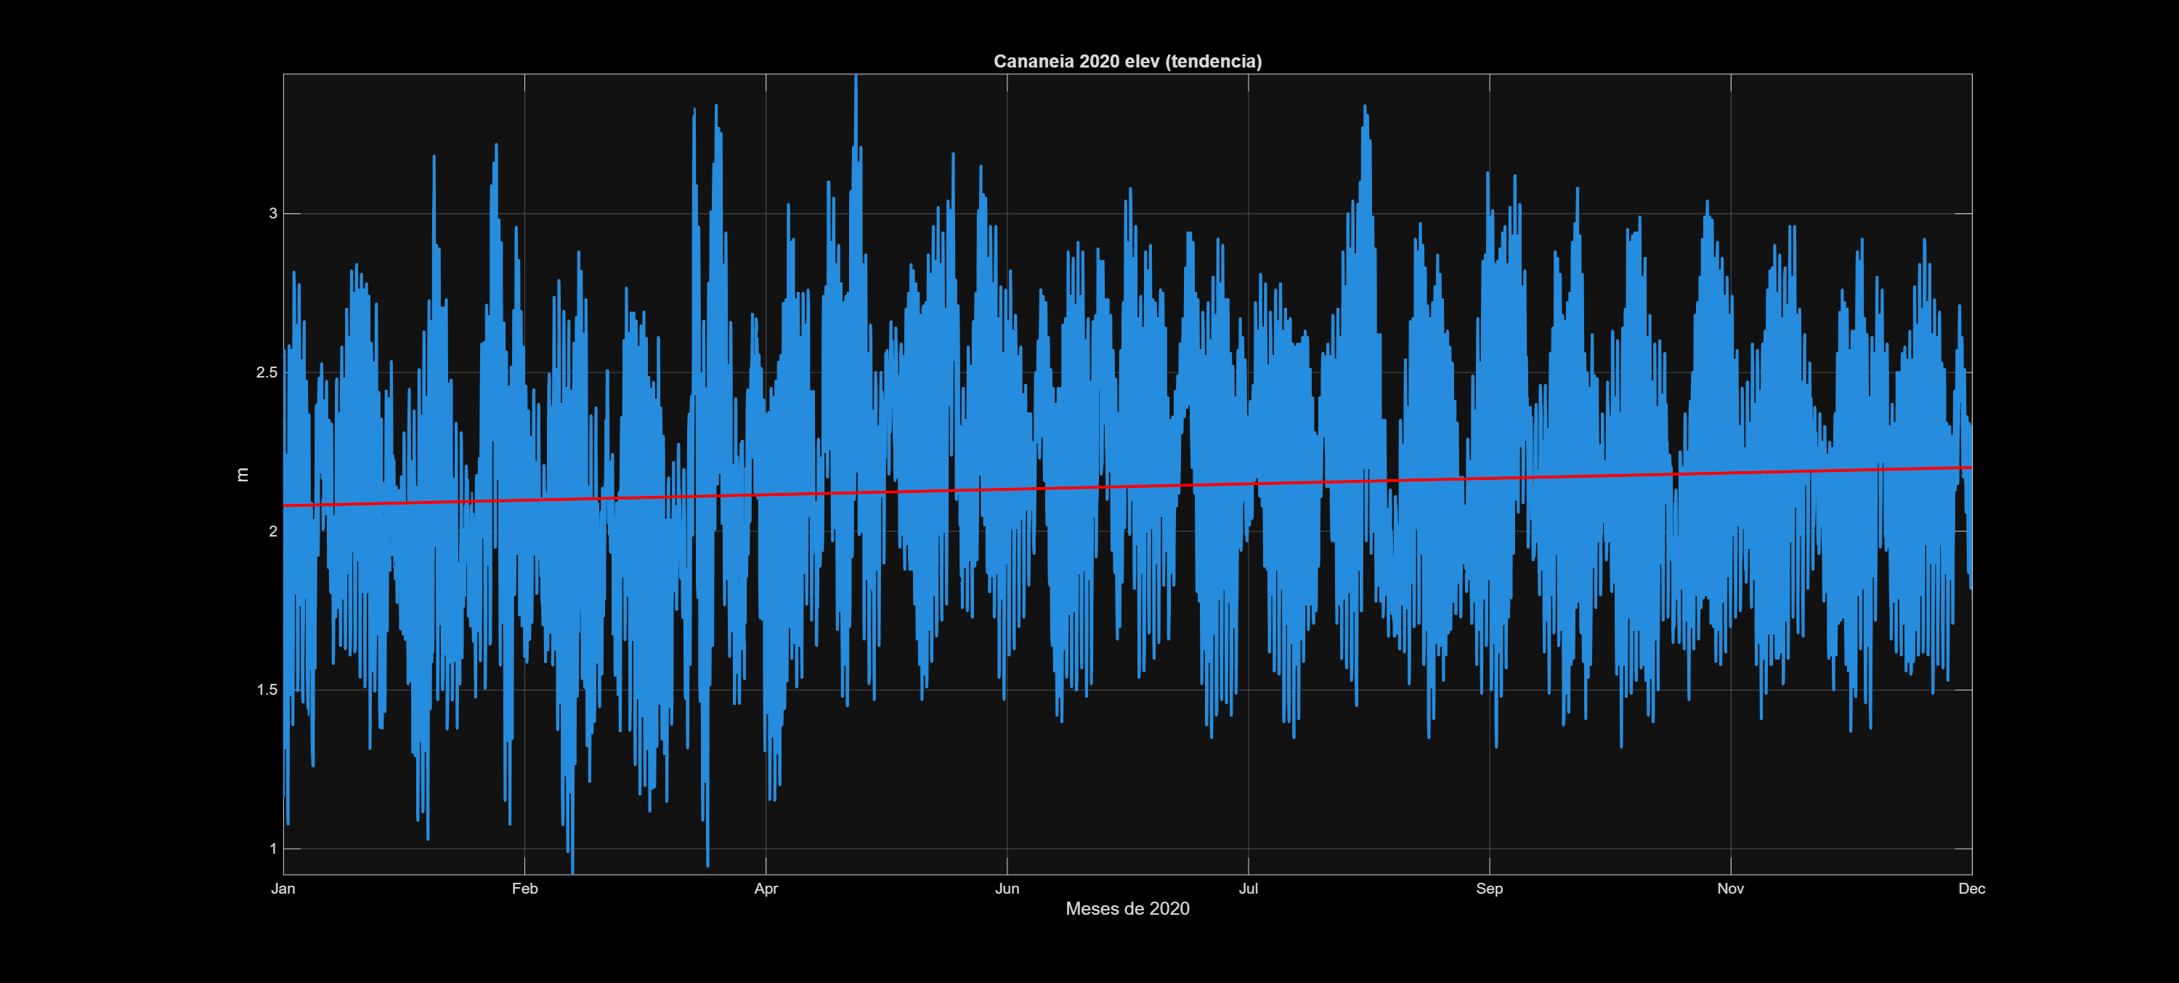

5) Efetuar a análise de Fourier da série temporal de dados; fornecer as 5 maiores amplitudes da série de Fourier, com as respectivas frequências angulares e períodos. O que significam estes resultados?

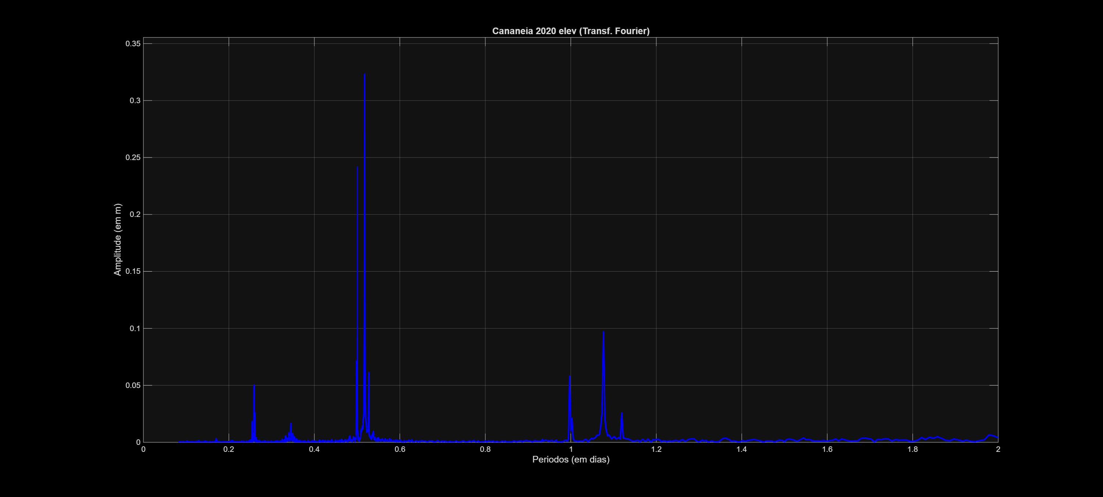

6) Fornecer tabela e plotar as médias mensais dos dados, com os respectivos desvios padrão. Que meses apresentam a maior e a menor média mensal? E que mês apresenta a maior variabilidade de dados?

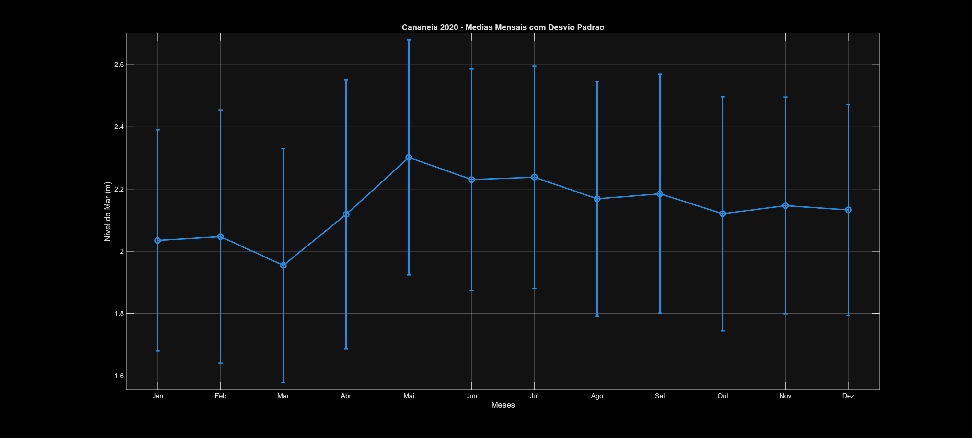

Repetir os cálculos (1) a (6) para dados horários de nível do mar de 2020 em Ubatuba (SP, Brasil) – numerando os itens de (7) a (12).

7) Determinar os parâmetros estatísticos básicos da série (média, desvio padrão, mediana, moda, mínimo, máximo, curtose e assimetria).

*** Trecho de código do programa MatLab no arquivo amaroc_L1_adriano_caversan.m

% Leitura dos dados de Ubatuba
load Ubatuba_2020.dat
x_ub = Ubatuba_2020;
nudad_ub = size(x_ub,1);

% Extraindo dados: ano, mes, dia, hora, minuto, segundo, nivel do mar (m)
ano_ub = x_ub(:,1);
mes_ub = x_ub(:,2);
dia_ub = x_ub(:,3);
hora_ub = x_ub(:,4);
minuto_ub = x_ub(:,5);
segundo_ub = x_ub(:,6);
elev_ub = x_ub(:,7);

% QUESTÃO 7: Estatistica basica da serie de elevacao
estat_ub(1,1) = mean(elev_ub);
estat_ub(2,1) = median(elev_ub);
estat_ub(3,1) = mode(elev_ub);
estat_ub(4,1) = std(elev_ub);
estat_ub(5,1) = min(elev_ub);
estat_ub(6,1) = max(elev_ub);
estat_ub(7,1) = kurtosis(elev_ub);
estat_ub(8,1) = skewness(elev_ub);

fid=fopen('lista-01/data-tmp/ubatuba_2020_estat.dat','w');
fprintf(fid,'%10.4f\n',estat_ub);
fclose(fid);

8) Plotar os dados, indicando o valor médio, bem como esse valor ± desvio padrão, ± 2 * desvio padrão, ± 3 * desvio padrão; plotar a série temporal e sua tendência, informando a taxa de variação dos dados de nível do mar ao longo do ano.

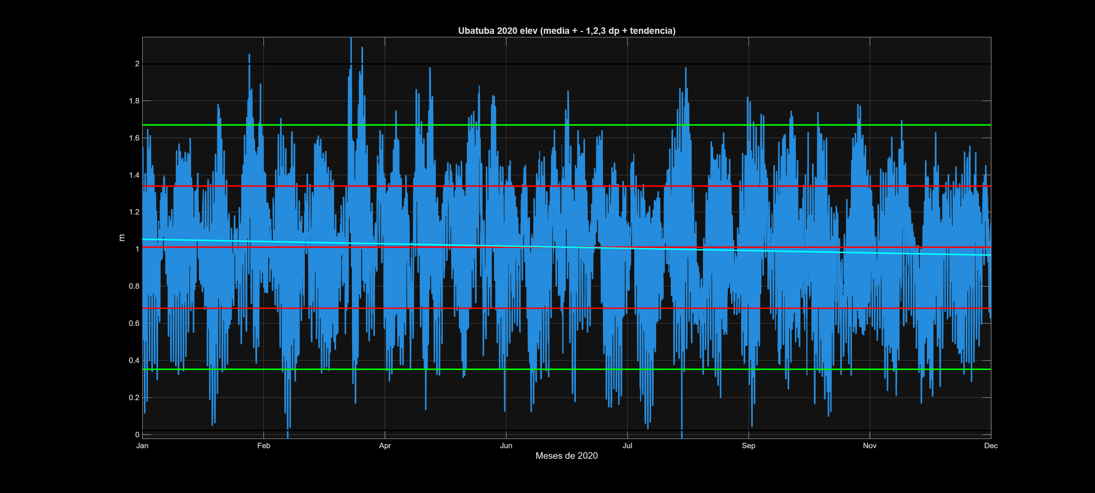

9) Plotar o histograma e os percentis dos dados; fornecer o máximo número de observações nas classes do histograma e os valores numéricos dos 10º, 25º, 75º e 90º percentis.

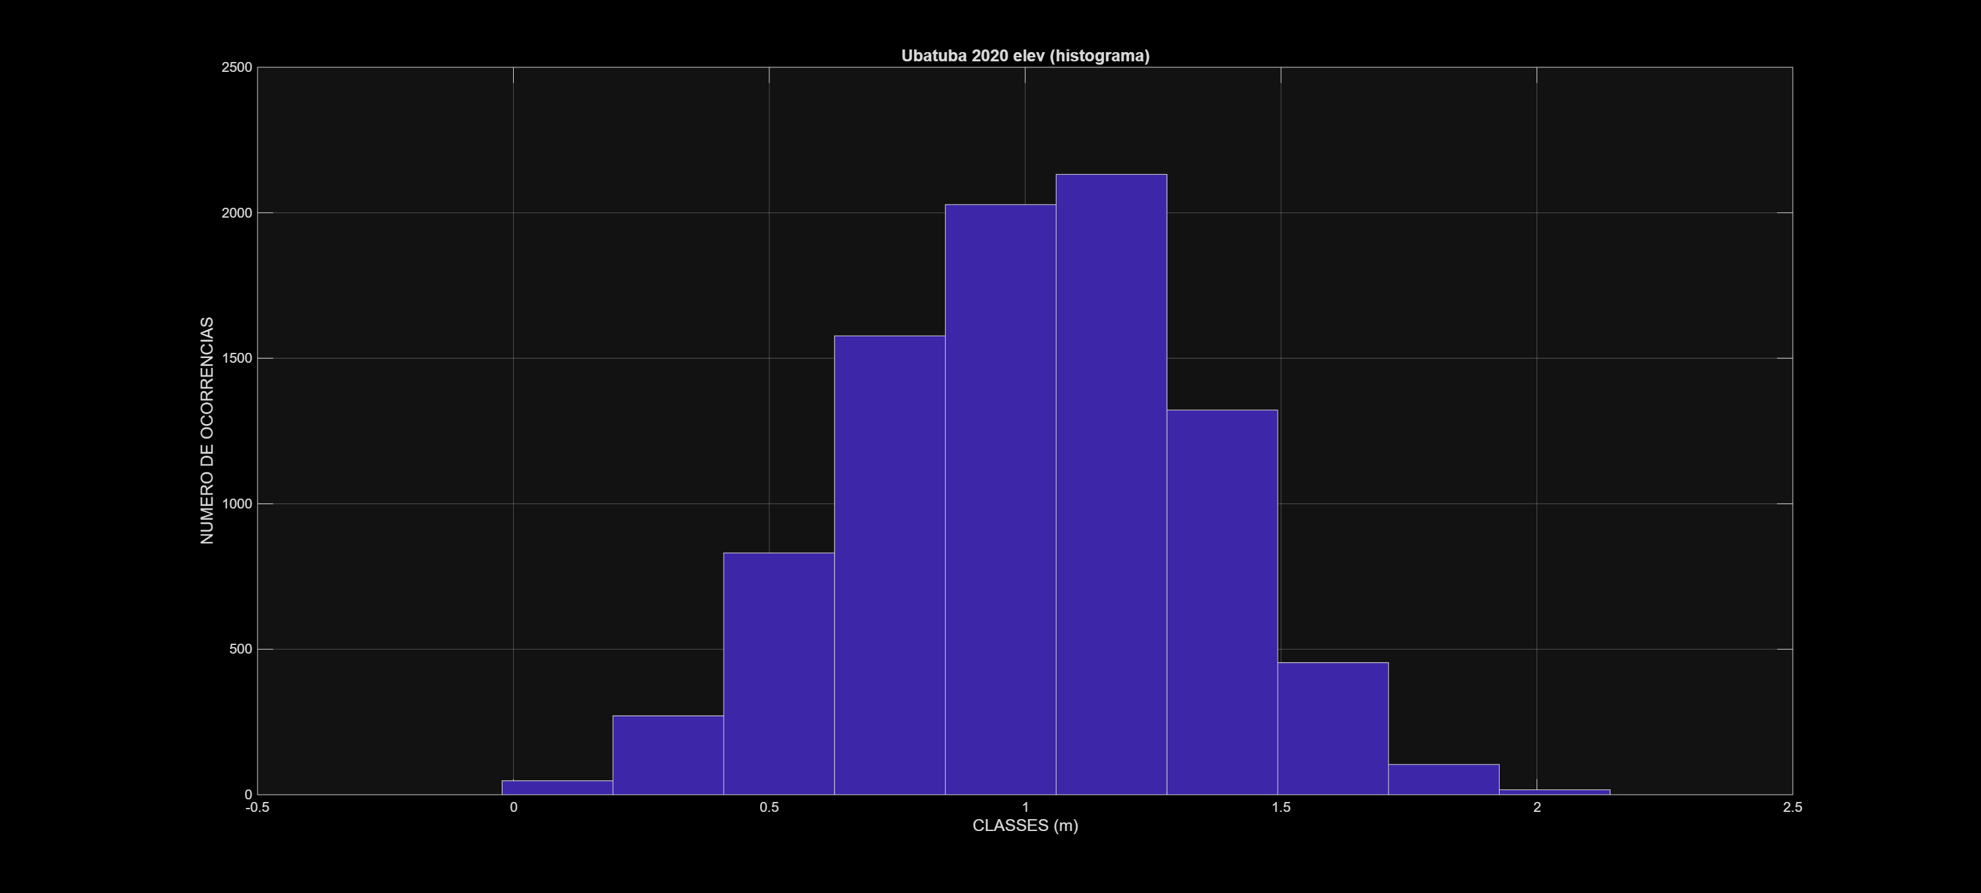
10) Calcular as funções densidade de probabilidade, considerando distribuições normal e do valor extremo. Determinar três probabilidades de interesse para cada função.

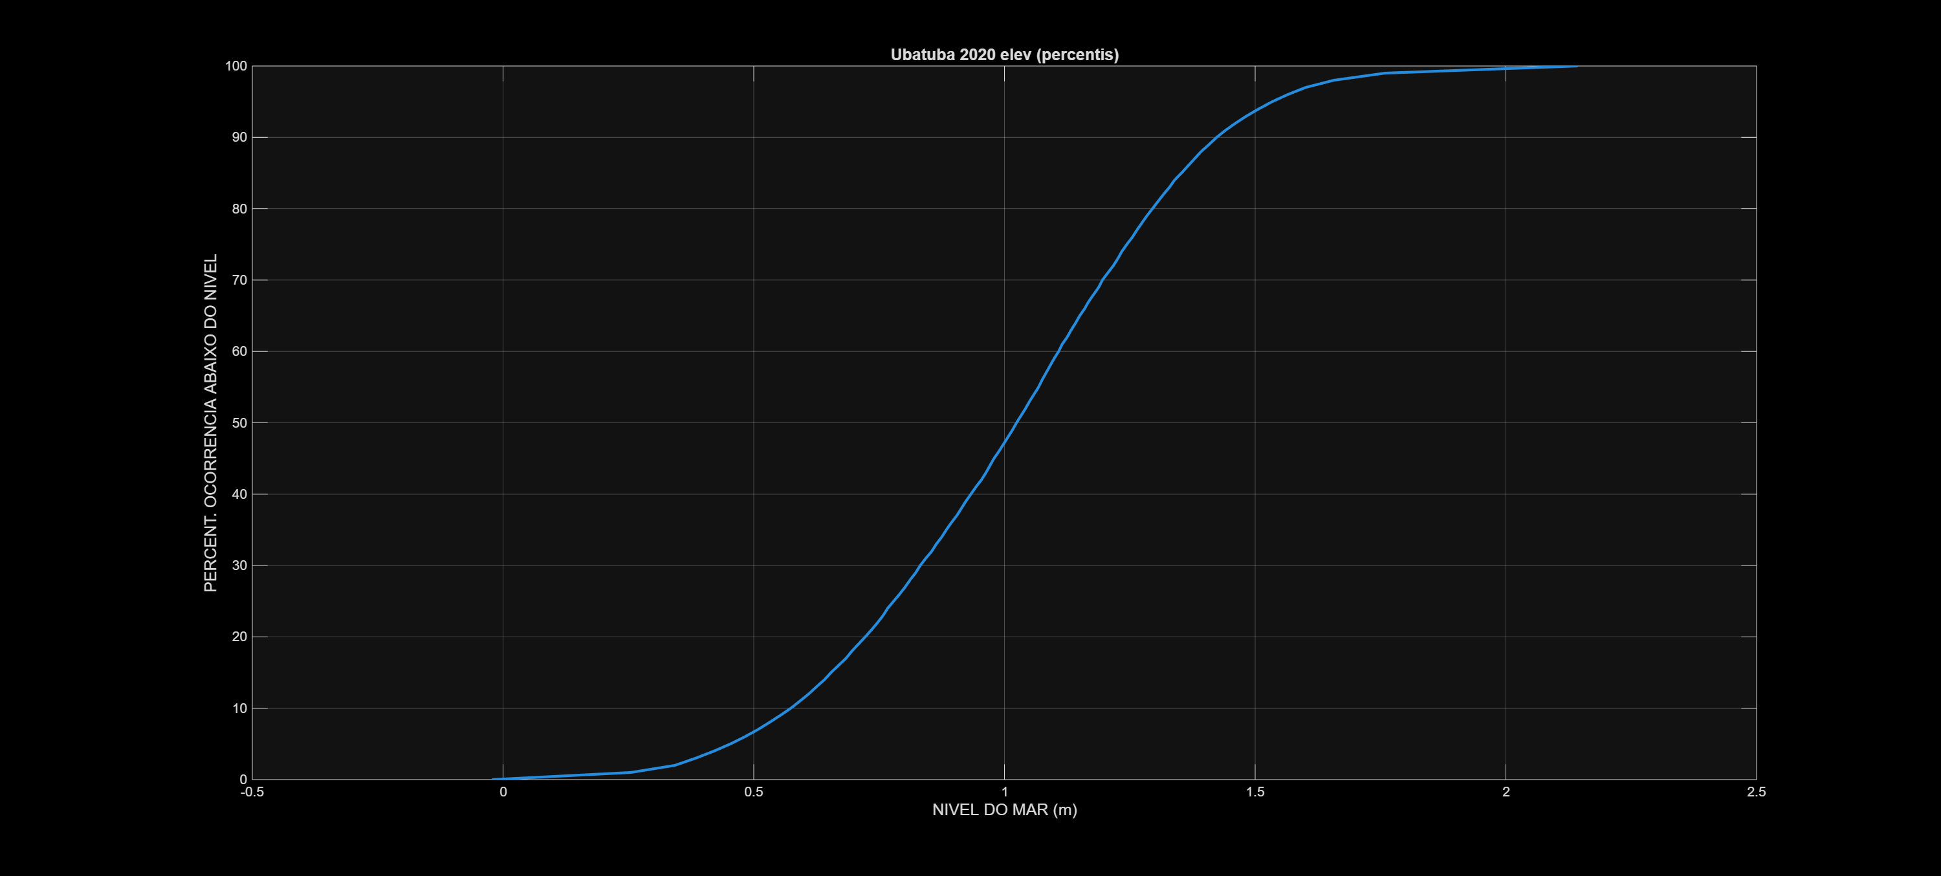
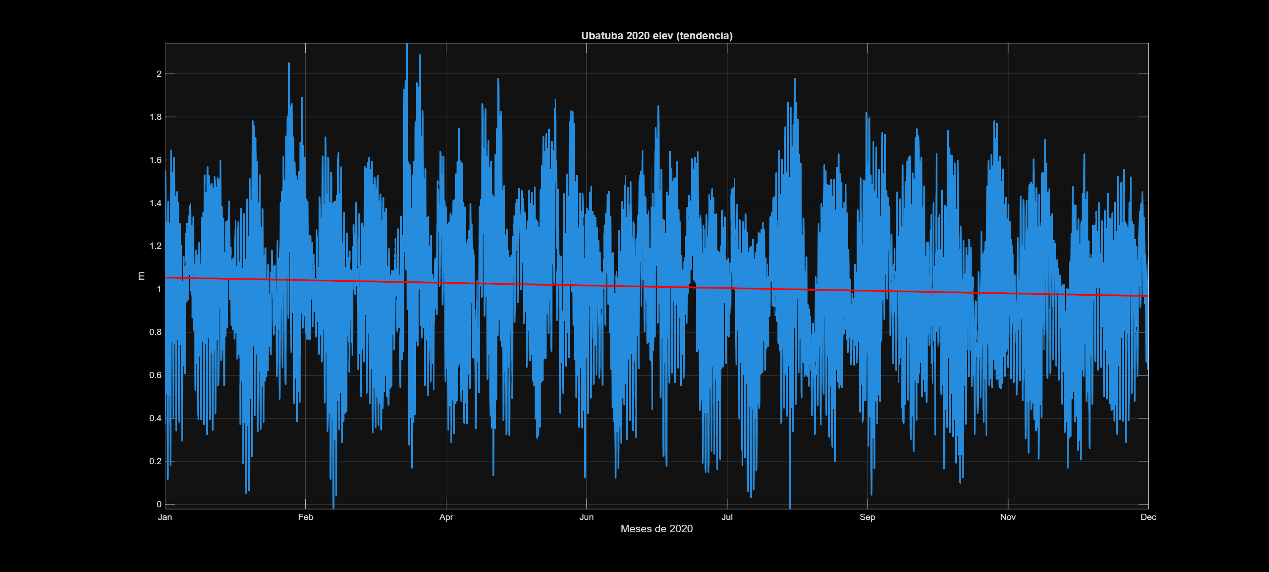
11) Efetuar a análise de Fourier da série temporal de dados; fornecer as 5 maiores amplitudes da série de Fourier, com as respectivas frequências angulares e períodos. O que significam estes resultados?

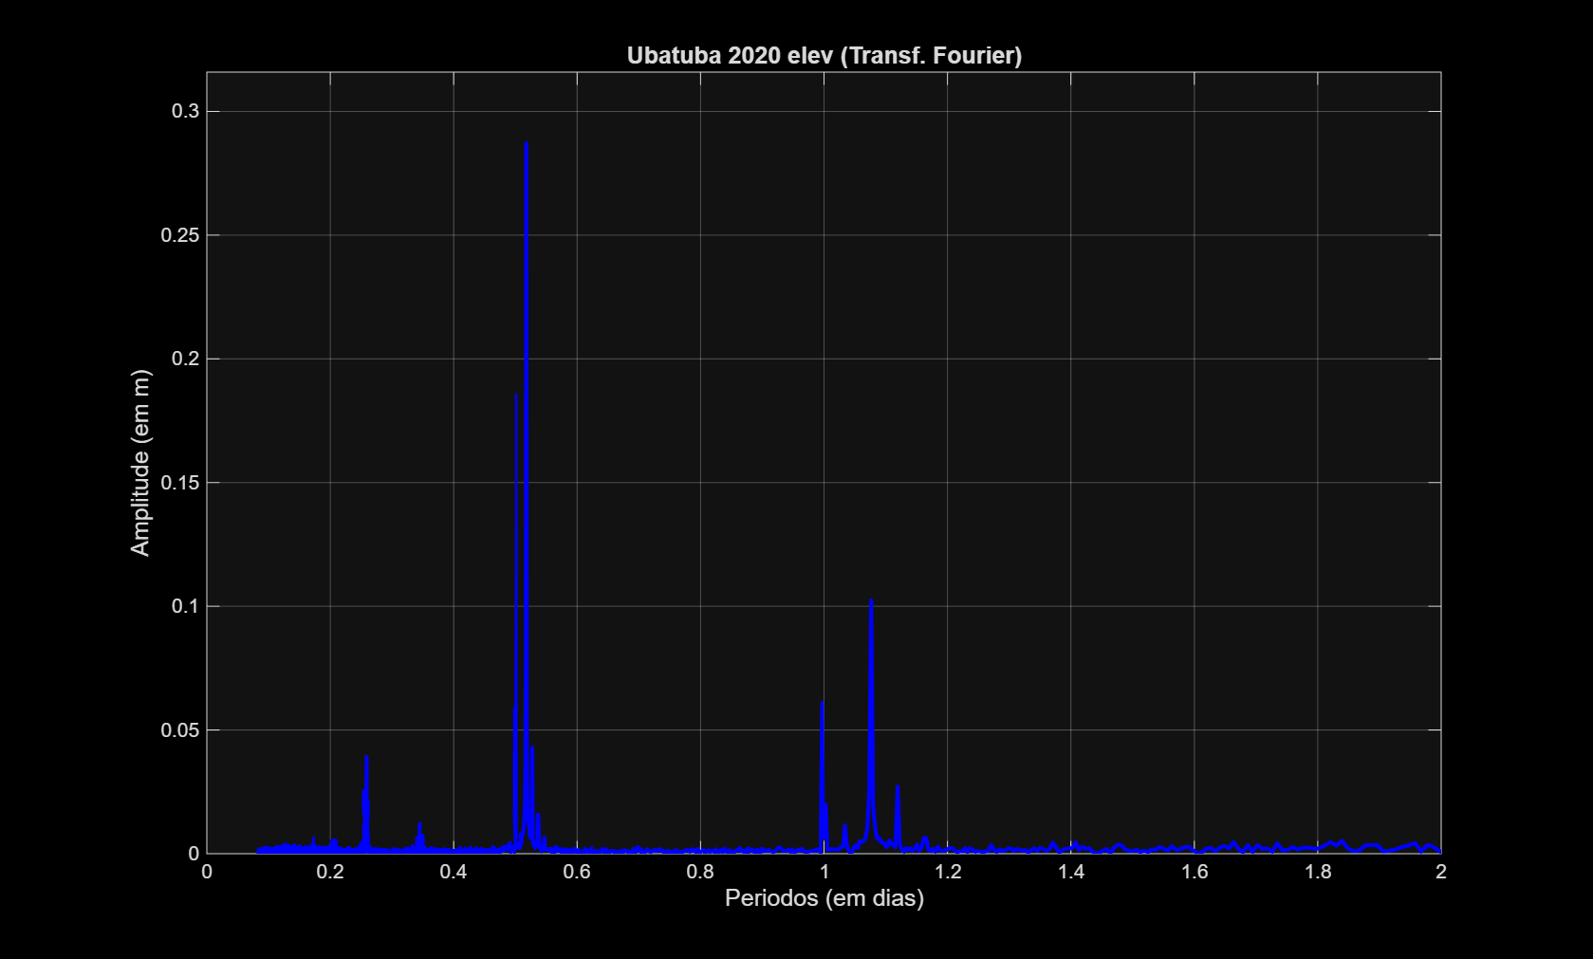
12) Fornecer tabela e plotar as médias mensais dos dados, com os respectivos desvios padrão. Que meses apresentam a maior e a menor média mensal? E que mês apresenta a maior variabilidade de dados?

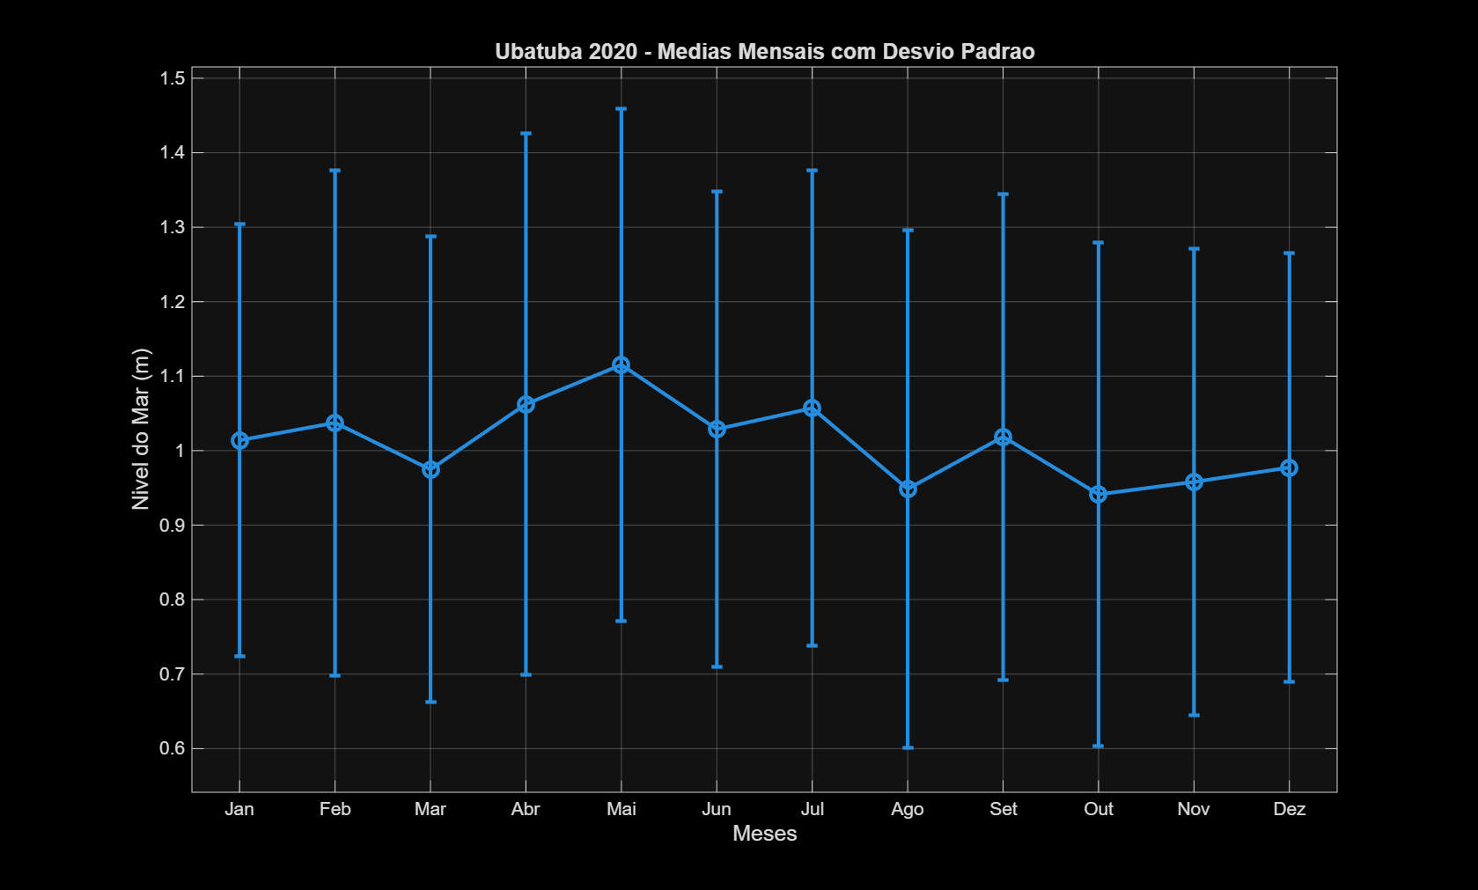
A seguir, comparar as séries horárias de Cananéia e Ubatuba, através de:

13)Plotagem e análise estatística das séries de diferenças, fornecendo os valores numéricos de média, desvio padrão, mediana, moda, mínimo, máximo, curtose e assimetria. Faça um comentário explicando se as séries de nível do mar são similares ou não.

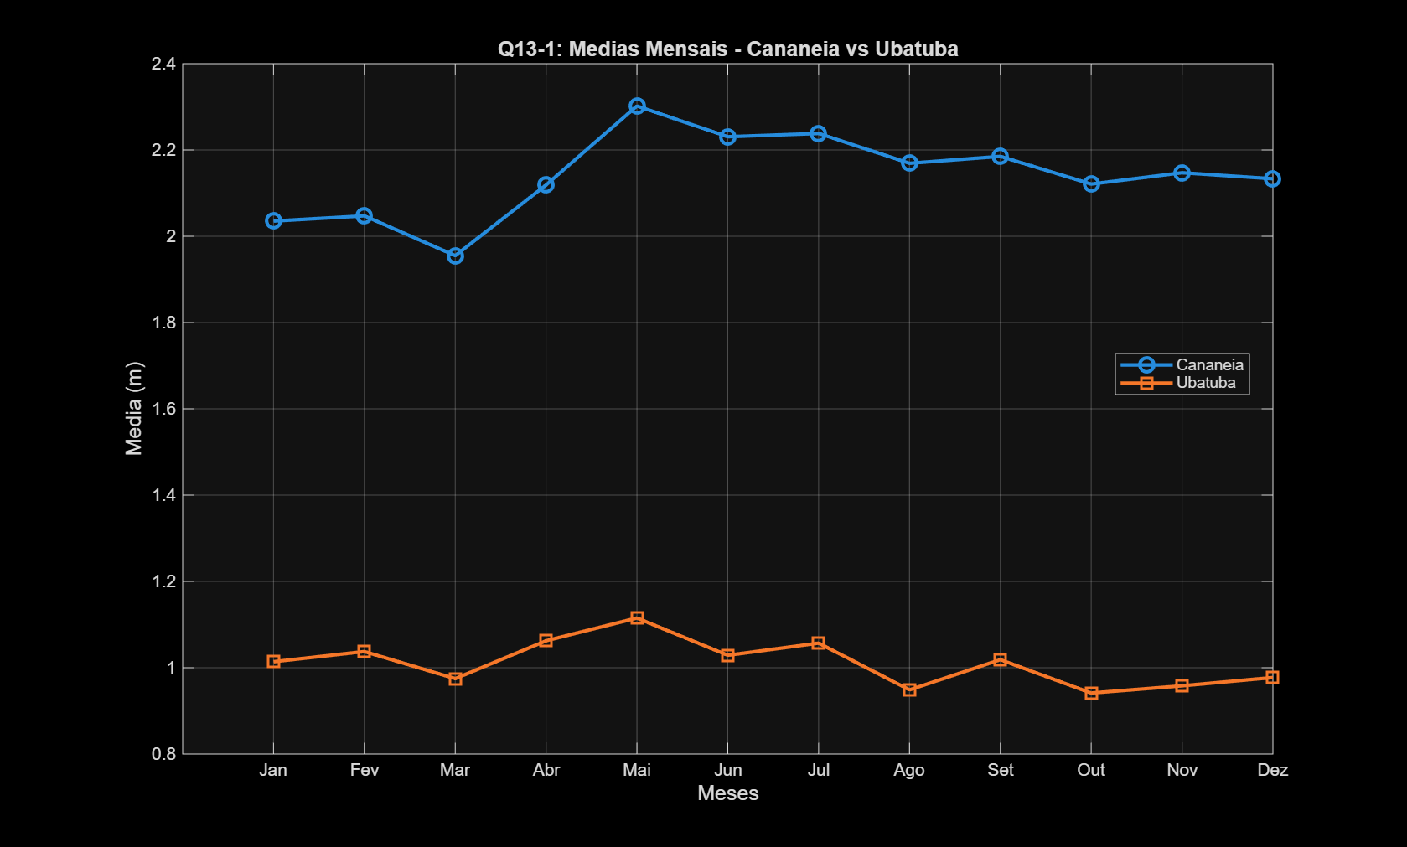
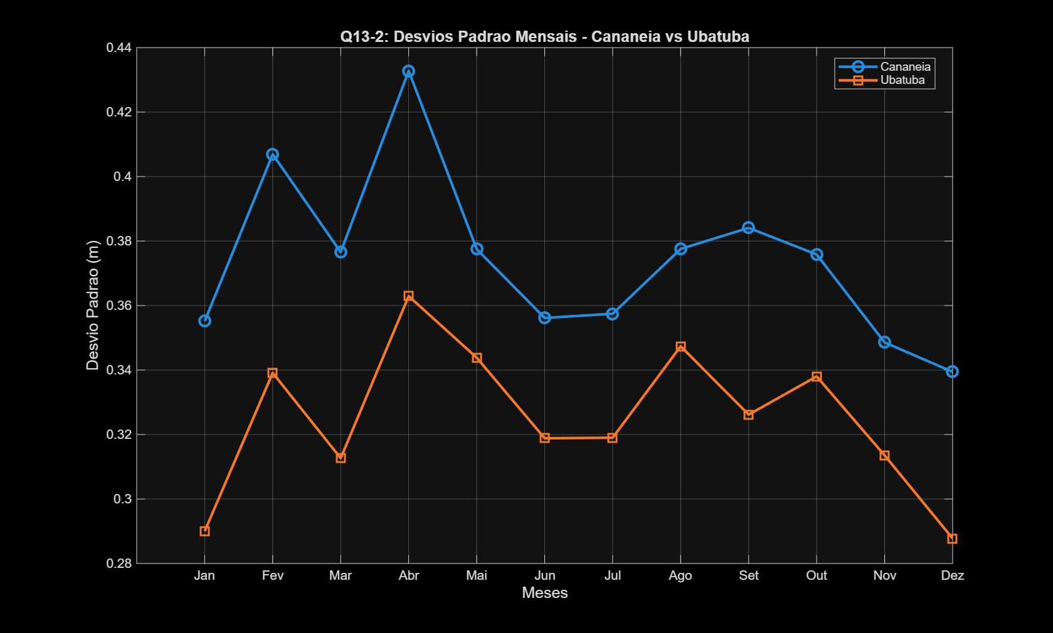

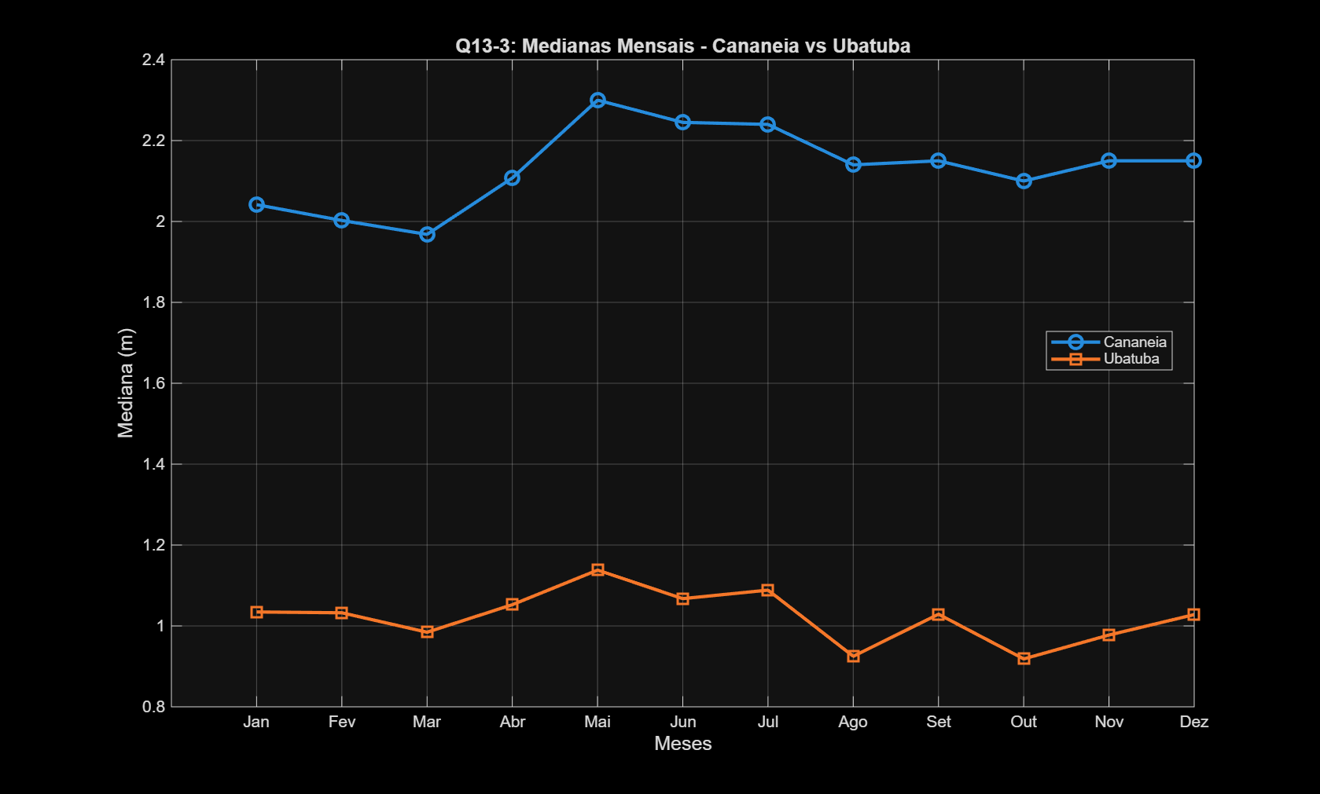
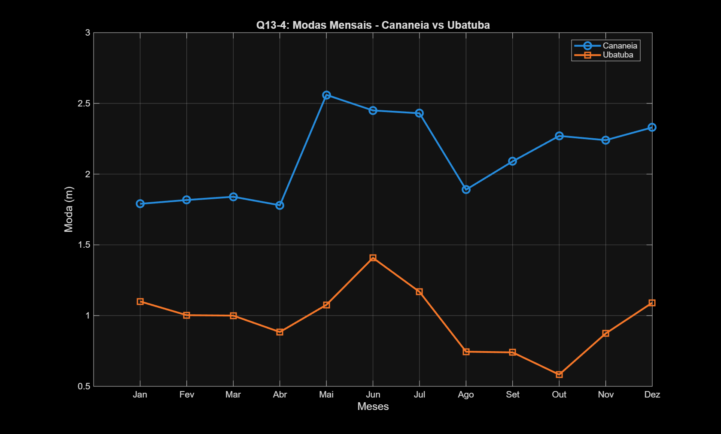

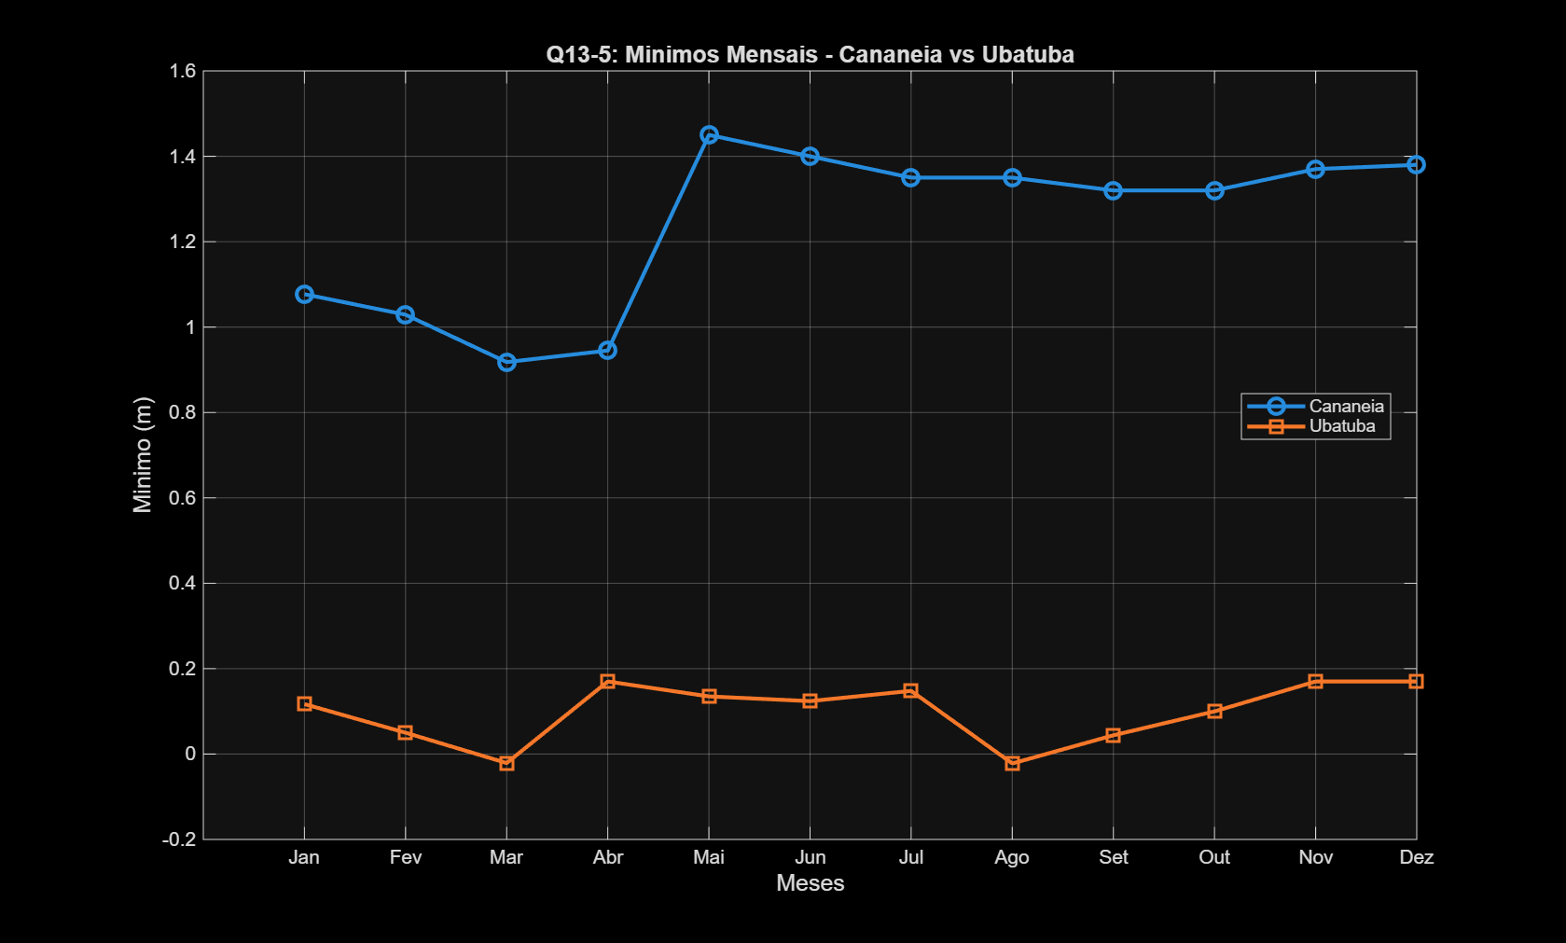
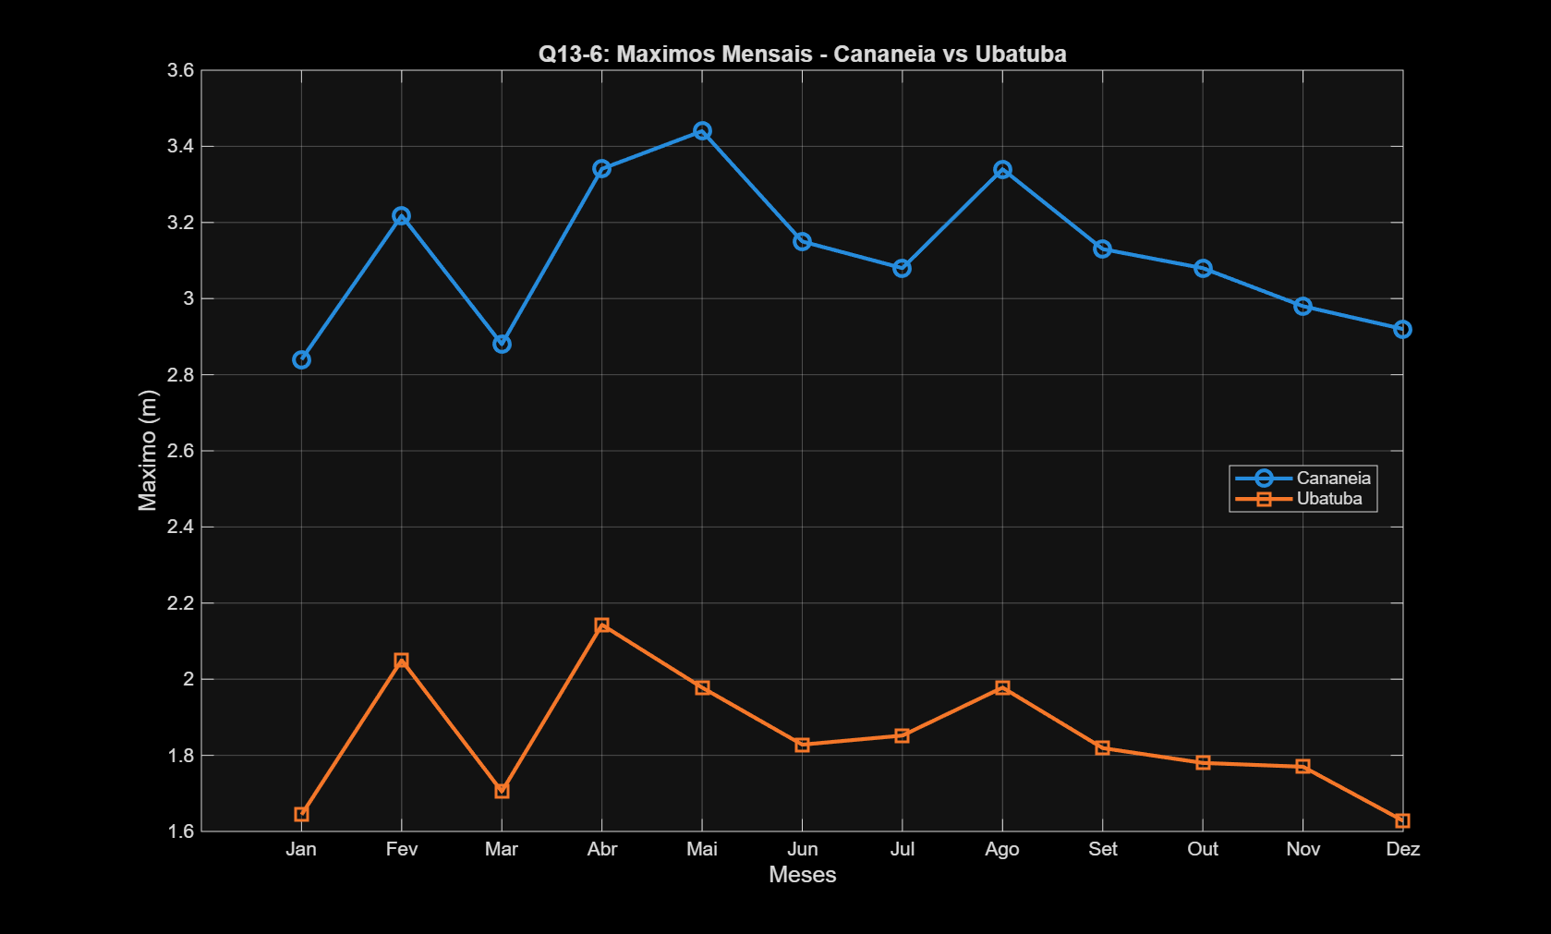

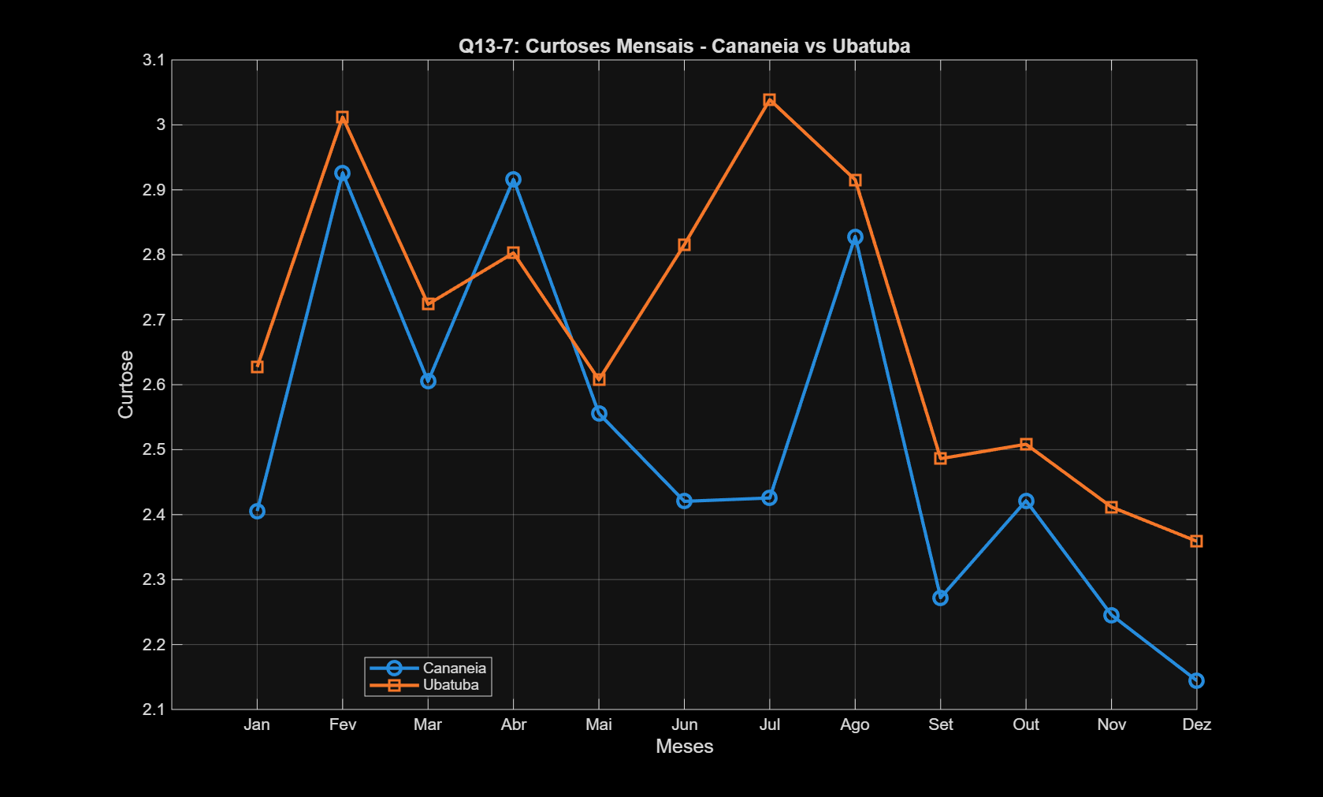
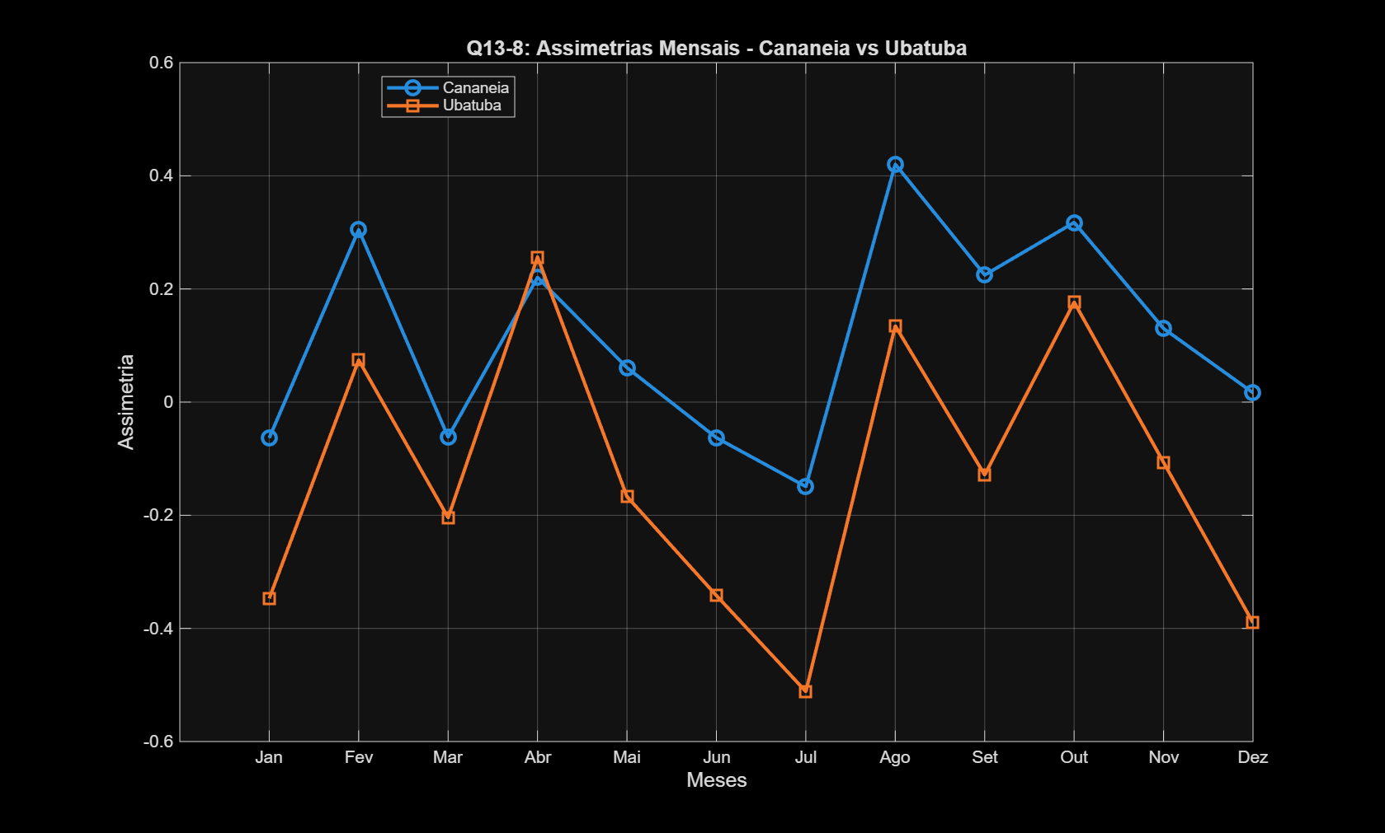

14)Diagramas de espalhamento e valores numéricos dos parâmetros estatísticos comparativos básicos (R2, coeficiente de correlação, erro médio absoluto, erro médio absoluto relativo e índice de concordância). Faça um comentário explicando a relação entre as séries de nível do mar.

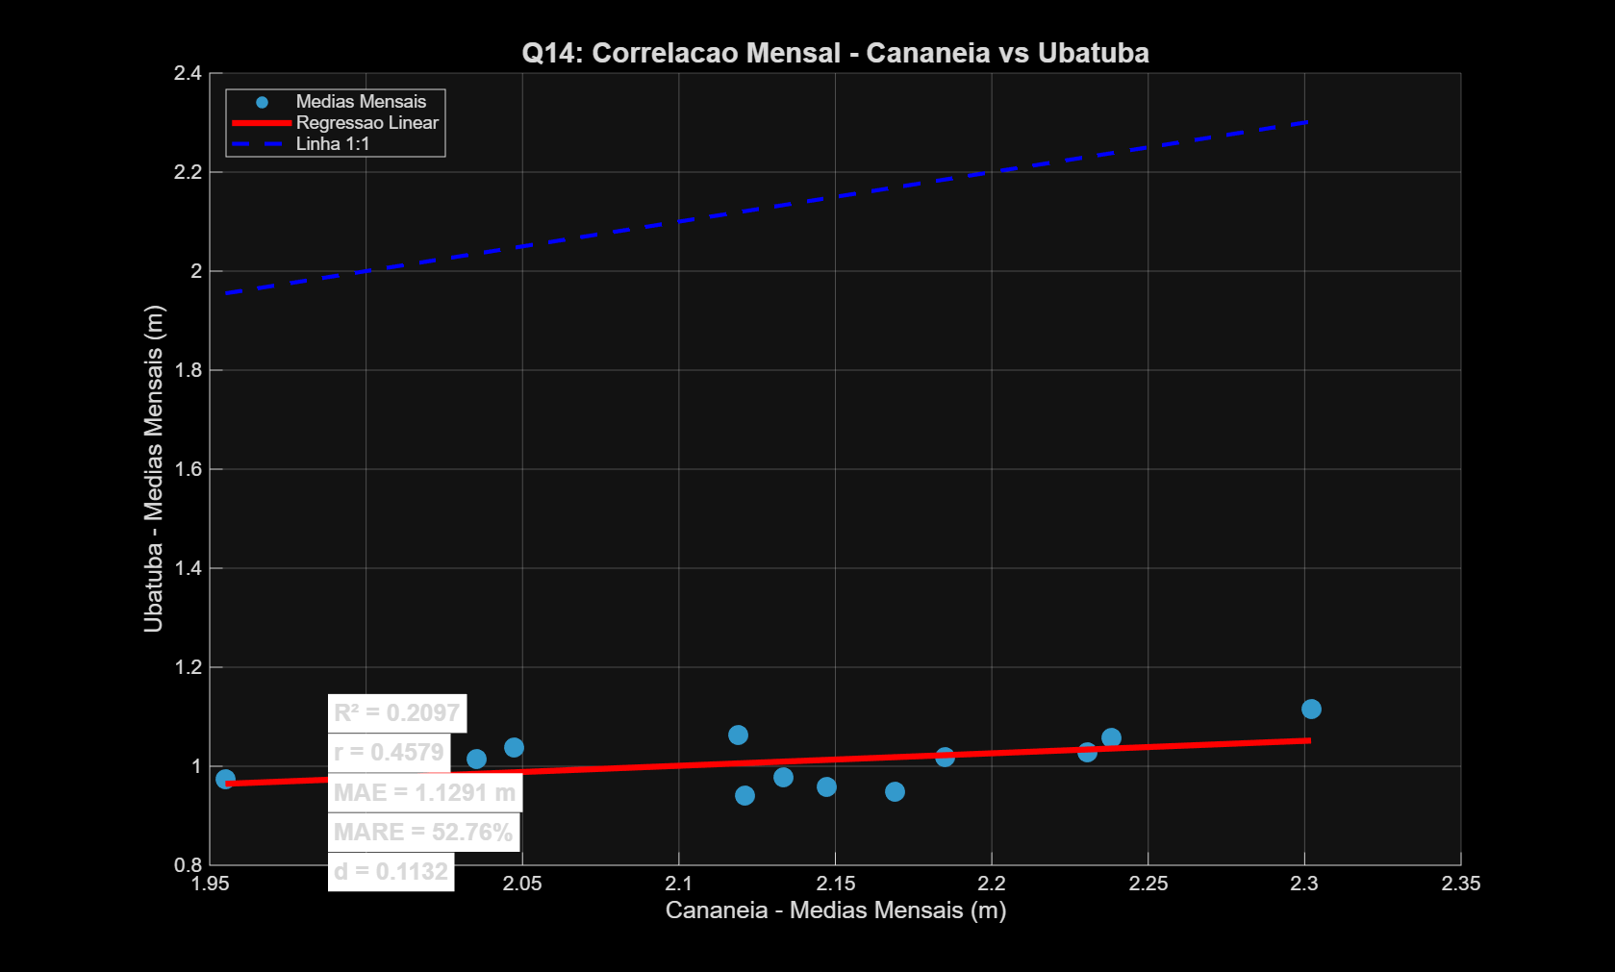
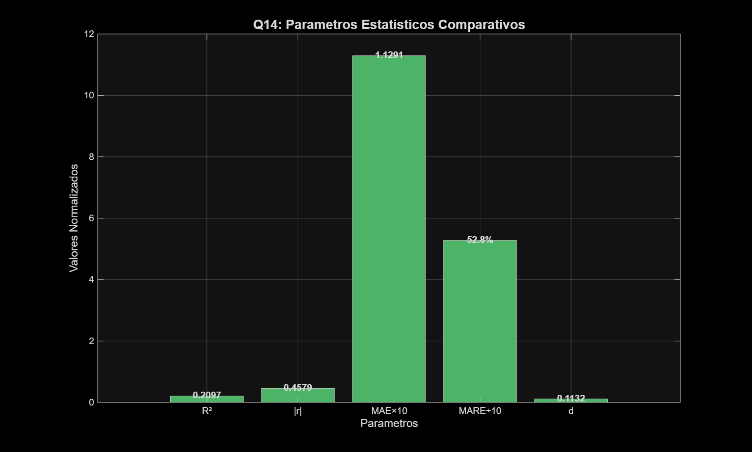

15)Gráfico das correlações cruzadas (com defasagens), fornecendo o valor numérico da maior correlação (e sua defasagem). O que significa este resultado?

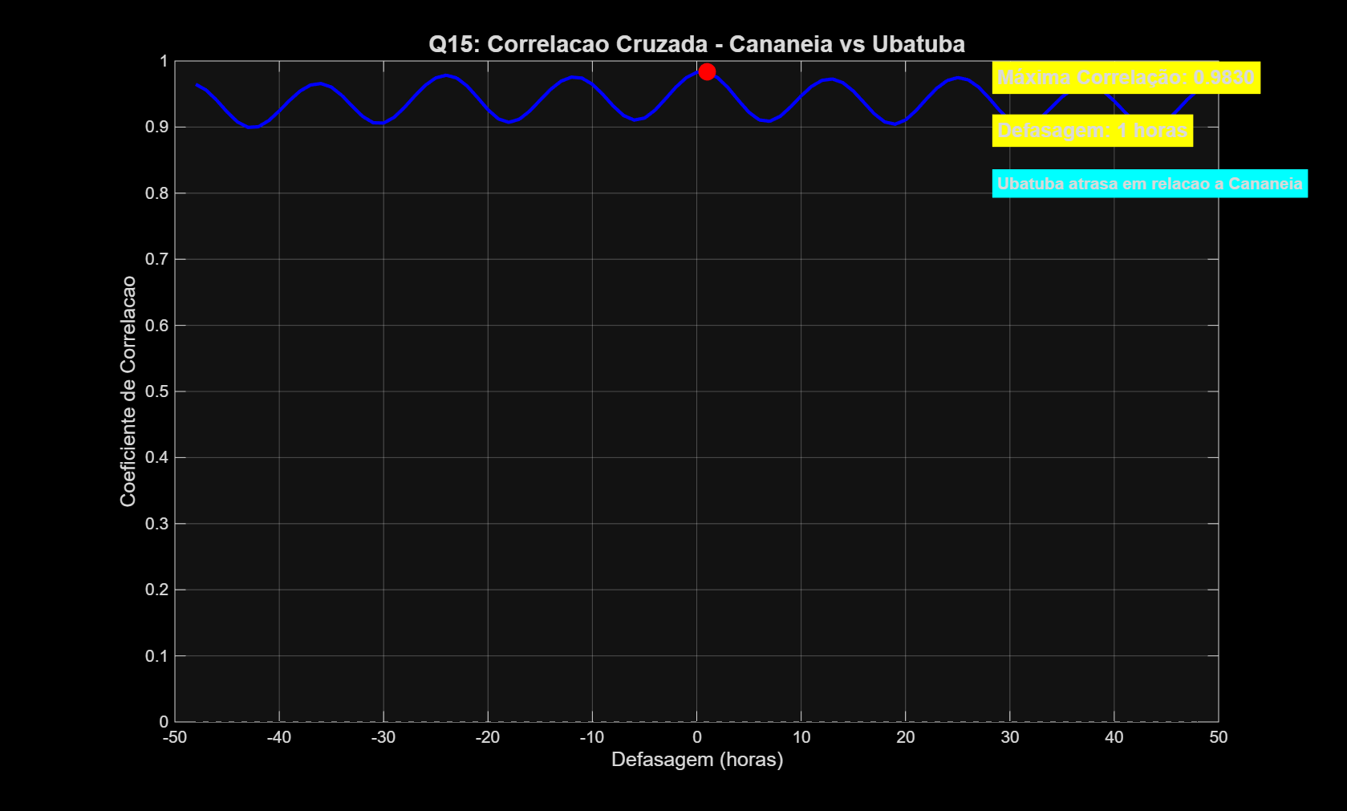

====================================================================================
IMPORTANTE: os arquivos de dados contêm, por coluna: tempo (em segundos), ano, mês, dia, hora, nível do mar (em metros) e chave de controle de qualidade.
IMPORTANTE: antes de processar os dados de cada estação maregráfica, subtrair os respectivos valores médios.
IMPORTANTE: Todas as respostas devem ser numeradas, ordenadas e claramente identificadas.

